Сўнгги йилларда дунёда шаҳар аҳолиси сонининг катта суръат билан ошиб бориши кузатилмоқда. Шиддат билан рўй бераётган бу жараён шаҳарлар, айниқса, мегаполисларда жамоатчилик транспорти тизимида салмоқли ўзгаришларни амалга оширишни тақозо қилмоқда эди.

1960 йилларга келиб Тошкент аҳолиси сони миллиондан ошиб кетди. Пойтахт кенгайишда давом этар, айниқса, 1966 йилги зилзила оқибатларини бартараф этиш натижасида кўплаб янги микрорайонлар ва аҳоли яшаш пунктлари пайдо бўлаётган эди. шаҳар раҳбарияти олдида турган муҳим вазифалардан бири мазкур микрорайонлар орасида транспорт алоқаларини йўлга қўйиш ва ривожлантириш ҳисобланиб, бу нафақат Тошкент, умуман, аҳолиси миллиондан ошган ҳар қандай шаҳар учун доим анча муаммо ва ташвишларни туғдириб келган.

Шаҳар кенгаши сессияларида, архитекторларнинг эскизларида, иқтисодчиларнинг истиқболли режаларида, ҳатто аҳоли орасида ҳам «метро» сўзи тез-тез тилга олинадиган бўлиб қолди.

Собиқ шўро мамлакатлари орасида метрога эга бўлиш катта обрў ва шараф ҳисобланган. қатъий марказлашган ва режалаштириладиган иқтисодиёт шароитида метрони лойиҳалаш ҳамда қуриш учун юқоридан рухсат олиш жуда мушкул вазифа эди.

Рухсат олгандан сўнг маблағ топиш яна алоҳида муаммо. Аввало, масаланинг техник-иқтисодий асосламасини тайёрлаш зарур эди. Чунки бу асосламасиз марказдан рухсат олиб бўлмасди. Тошкентда метро ўзини оқлайдими, бу иш мақсадга мувофиқми, керакми деган саволларга тош босадиган, салмоқли далиллар билан жавоб бериш талаб этиларди.

Нормативларга кўра йилига 1км йўлга бир йўналишда 6–6.5 млн дан ортиқ йўловчи ташиш мумкин бўлган шароитдагина метро қуриш ўзини оқлайди деб ҳисобланади. Мутахассислар ишга киришдилар. Геодезия, муҳандислик-геодезия, гидрогеология тадқиқотлари амалга оширилди. Аҳолининг зичлиги, йўловчилар қатнови шиддати, ерусти иншоотларининг ва ерости коммуникация каналларининг жойлашувини эътиборга олган ҳолда бўлажак метро йўналиши, бекатлари режалаштирилди. ҳудуднинг тупроқ ҳолати, сейсмик фаоллиги, гидрологик ва иқлимий маълумотлар ўрганиб чиқилди. Лойиҳа фан ва техниканинг энг сўнгги ютуқларини эътиборга олган ҳолда амалга оширилди.

Тадқиқотлар натижаларига асосланиб Ўзбекистон 1964 йил илк марта Тошкентда метрополитен лойиҳасини ишлаб чиқишга рухсат сўраб Москвага мурожаат қилди. Республикага марказдан Метрогипротранснинг мутахассислар гуруҳи келди ва маҳаллий лойиҳачиларнинг тадқиқот натижаларини текшириб, шаҳарда метро қурилишининг техник-иқтисодий асосламасини тайёрлади. Бу Тошкент метроси борасидаги илк ҳужжат сифатида тарихда қолди.

1966 йилги зилзила шаҳарсозларнинг режаларини тубдан ўзгартириб юборди. Кўпгина талофатлар келтирган ушбу табиий офат Тошкент метроси масаласида бир мунча ижобий ва жадал ўзгаришлар рўй беришига сабаб бўлди. Шаҳарни янгидан қуриш ҳаракатлари натижасида Тошкент ҳам энига, ҳам бўйига кенгайди, янги микрорайонлар барпо этилди.

Ва ниҳоят, кетма-кет қилинган мурожаатлар, мутахассисларнинг хулосалари ва Ўзбекистон раҳбариятининг қатъияти, шижоати Москвани ён беришга мажбур қилди. 1967 йилнинг августида ижобий жавоб келди. 1967 йил 26 сентябрда Ўзбекистон ҳукуматининг “Тошкентда метрополитен лойиҳалаштириш ва қуриш ҳақида”ги 495-сон қарори қабул қилинди. Тошкент шаҳар кенгаши метро трассаси ва уни қуриш объектлари учун ер участкаси ажратиш ҳаракатларини бошлаб юборди. Ҳали марказдан расман метро қурилиши тўғрисида бирор ҳужжат қабул қилинмай туриб амалга оширилган бу ишлар Ўзбекистон учун метро нақадар аҳамиятли экани, республика раҳбарияти уни қуриш мақсадида қанчалик собит ва журъатли бўлганидан далолат беради. 1971 йил марказнинг ҳам тегишли қарори чиқди ва Тошкентда метро қурилишига расман старт берилди.

Аввал бир қанча ташкилий масалалар ҳал қилинди: биринчи навбатда етук мутахассис Масариддин Холмуродов раҳбарлигида «Тошметролойиҳа» институти ташкил этилди. Москва Тошкент метролойиҳасининг бош муҳандиси сифатида Георгий Иванович Оганесовни тайинлади.

Лойиҳалаш ишлари билан бир вақтда қурилишга тайёргарлик ҳам бошланди. Аввал метро ўтиши керак бўлган ҳудудлар турли иншоотлар ва ерости қурилмаларидан тозаланди. қурилмаларидан бўшатиш, лойиҳалаш ва тупроқ ишлари учун республика ҳисобидан маблағ ажратилди.

Метрони Чилонзор линиясидан бошлаб қуришга қарор қилинди, чунки 1966 йилги зилзиладан сўнг қад кўтарган бу мавзеда аҳоли жуда зич яшар (300 минг), ҳар куни эрталаб минглаб инсонлар шаҳар марказидаги ишлаб чиқариш корхоналари, ўқув муассасаларига йўл олар, ишдан сўнг эса уйга қайтар, бу жамоат транспортида мисли кўрилмаган тирбандликни юзага келтирарди.

1972 йили асосий қурилиш ишлари бошланди. Тошкент метроси 1-рақамли объект мақомини олди. Собиқ иттифоқ транспорт қурилиш вазирлигининг 2-тоннел отряди асосида «Тошметроқурилиш» трести ва шаҳар капитал қурилиш бош бошқармаси таркибида эса метро қурилиш дирекцияси – буюртмачи ташкил этилди.

Метро республика аҳамиятига эга, тарихий, иқтисодий, стратегик нуқтаи назардан ҳам аҳамияти беқиёс компания эди. Бутун республика бўйлаб “Метро қурилиши учун яшил чироқ” командаси берилди. Метро мамлакат учун энг биринчи, кечиктириб бўлмас, ҳамма нарсадан афзал мақсадга айланди. Уни лойиҳалаш ва қуриш ишига масъул шахслар ўша пайтда исталган ташкилотга бемалол кириб борар, ҳар қандай раҳбар уларни навбациз қабул қилиб, масалани ижобий ҳал қилиб бериш буйруғини олганди. қурилиш моллари, техника, умуман, таъминотда узилишлар бўлмаслигига катта аҳамият берилди.

Республика раҳбарининг шахсан ўзи бу масалалар билан шуғулланар, қурилаётган объектларга ташриф буюрганда ишчиларнинг маиший аҳволи, кайфияти билан қизиқар эди. ҳеч бир икир-чикир, бирор детал эътибордан четда қолмади.

Метро қурилишида аҳамиятсиз нарсанинг ўзи йўқ эди, ҳамма нарса муҳим, бари кечиктириб бўлмас.

Тошкентликлар бундай улкан ва беқиёс иншоот айнан уларнинг она шаҳрида барпо этилаётганидан чексиз фахр туяр, фавқулодда ҳаяжон ва сафарбарлик билан метро қурилишига қўлдан келганча ёрдам беришга интилардилар. ҳеч ким метро учун бузилган уйлар, тўсиб қўйилган йўллар ва бошқа ноқулайликлардан нолимади. Метрога тааллуқли бирор буюм, детал, масалан унинг тимсоли бўлган «М» белгисига эга инсон воқеалар қайнаб турган жойда экани, муҳим тарихий жараёнга алоқадорлиги билан мақтанар, ҳамма унга ҳавас билан қарарди.

Табиийки, кутилмаган муаммолар ҳам бўлди. Уларни юзага келган жойида ечиб бориш учун махсус Штаб тузилди. ҳар ҳафтада маълум бир куни Штаб йиғилиши ўтказилар, унга республика ва шаҳар даражасидаги раҳбарлар – вазирдан тортиб ижрочи мутахассисгача йиғилишар, қилинган ишлар ҳақида ҳисобот берилар, кейинги режалар муҳокама қилинарди. Шаҳар ҳокимияти томонидан қурилиш ишларини ҳокимнинг ўринбосари, Метрополитен бошқармаси бошлиғи Шоиноят Шоабдураҳимов шахсан назорат этиб борарди.

Қурилиш билан бирга метро ходимларини тайёрлаш ишлари ҳам бошланиб кетди. 1976 йил июн ойида Тошкент метрополитенини ташкил этиш тўғрисида темир йўллар вазирлигининг қарори қабул қилинди ва бу ташкилот зиммасига метрополитен ишчи-хизматчиларини тайёрлаш, Тошкент метрополитени жамоасини ташкил этиш вазифалари юкланди. Шу сабабли 17 хил касб-ҳунар гуруҳлари ташкил этилиб, гуруҳ аъзолари Москва, Ленинград, Киев ва Харков шаҳарлари метрополитенларида электр поезд машинистлари, машинист ёрдамчилари, чилангарлар, эскалаторчилар, сантехник ва энергетика чилангарлари, бекат ва ҳаракат хизматлари, диспетчерлар ва бошқа кўплаб соҳалар бўйича ўқиб келдилар. Шунингдек, 1976 йилда Тошкент метрополитени қошида техника мактаби ва 170-ҳунар-техника билим юрти ташкил этилиб, метрополитен ходимлари тайёрлана бошлади.

Бошланғич босқичда метро учун шаҳар бюджети ҳисобидан маблағ ажратилиб турди. Кейинроқ Республика бюджетидан йилига 2-3 миллион сўмдан ажратила бошланди. Метронинг техник-иқтисодий асосламаси тайёр бўлиб, тасдиқлангач, марказдан режа асосида маблағ берила бошланди. Аммо ўшанда ҳам республика метрони молиялаштиришдан тўхтамади, харажатларнинг ярми Ўзбекистон бюджетидан қопланарди. Чунки фақат марказдан келадиган пулга қараб ўтирилганда, метро ҳали-бери ишга тушмас эди. Ўзбекистон метро қурилишини бошқа иттифоқдош республикаларга нисбатан кечроқ бошлаган бўлса-да, иш шиддати ва объектни топшириш муддати нуқтаи назаридан улардан ўзиб кетди.

Иш мисли кўрилмаган шиддат билан олиб борилди. Ойига 200–300 метр тоннел ўйиш ўша пайтлар дунё рекорди саналган. Айримлар бундай меҳнат тартибига чидай олмай, кетиб ҳам қолишди. Аммо асосий таркиб қолди ва тарихан қисқа муддат ичида Тошкент метрополитени қуриб битказилди.

1977 йилнинг 18 май куни Тошкентга Мтише вагонсозлик заводидан илк 10 та вагонлар таркиби келтирилди. Шу йилнинг 28 август куни эса синов поезди биринчи марта Собир Раҳимов (ҳозирги Олмазор) бекатидан Чилонзор бекатигача юриб ўтди. Бу поездда республика раҳбари Шароф Рашидов ва ҳукумат аъзолари бор эди. Синов поезди муваффақият билан белгиланган масофани кесиб ўтди ва ўн йилдан ортиқроқ вақт давомида қилинган ишларнинг самарасини чиройли тарзда намоён этди.

Ҳали метронинг расман очилишига икки ой бор, аммо синов поезди юргизилгани ҳақидаги хабар аҳоли орасида тез тарқаб кетди. Энди сўнгги тайёргарлик босқичи кетаётганди. Мутахассислар монтаж ва техник ускуналарни ўрнатиш ишларига киришишди, талабалар эса ерости йўлакларини чиқиндилардан тозалашга сафарбар қилинди. Бутун шаҳар аҳолиси метрочиларга ёрдамга шошилди.

1977 йилнинг 6 ноябрь куни Мустақиллик майдони бекатида метрополитен ҳаракати йўлга қўйилгани муносабати билан митинг ташкил этилди. Унда сўзга чиққан Шароф Рашидов Собир Раҳимовдан то Амир Темур хиёбони бекатигача 10,5 километрлик йўлни ташкил этган метрополитеннинг биринчи навбати ишга туширилиши билан пойтахтликларни ва бутун республика аҳолисини қутлади. 7 ноябрь куни эрталаб соат 5:00 дан эса поездлар қатъий жадвал бўйича ҳаракатлана бошлади. Бу ҳаракат ҳозирги кунга қадар тингани йўқ.



Ўзбекистон Республикасининг биринчи Президенти И.А.Каримовнинг эътибори ва қўллаб-қувватлаши туфайли мустақиллик йилларида янги метро линияларини лойиҳалаш ва қуриш ишлари муваффақиятли давом эттирилди. Ўтиш даврининг оғир шароитларида узоқ муддатли иқтисодий алоқалар узилган, метро қурилиши бир кун ҳам тўхтаб қолмади. 2001 йил октябрда Юнусобод линиясининг 1-участкаси фойдаланишга топширилди, узунлиги 7,5 километр бўлган 6 та бекат.

Ушбу қурилишлар натижасида метро бекатларининг умумий сони 29 тани ва узунлиги эса 39 километрни ташкил этган.

Жамоат транспортига бўлган талабни қондириш ҳамда йўловчиларга янада қулайликлар яратиш мақсадида, муҳтарам юртбошимиз Ш.М.Мирзиёев томонидан Тошкент метрополитенида тубдан ўзгартиришлар киритилиши режа қилиб белгилаб берилди. Ҳамда Ўрта Осиё қурилиш тизимида биринчи марта ҳисобланган “Эстакада” услубидаги ер усти метро бекатлари, шунингдек, Юнусобод йўналишининг давоми, яъни 2-босқичи сифатида яна 2 та метро бекати қурилди.

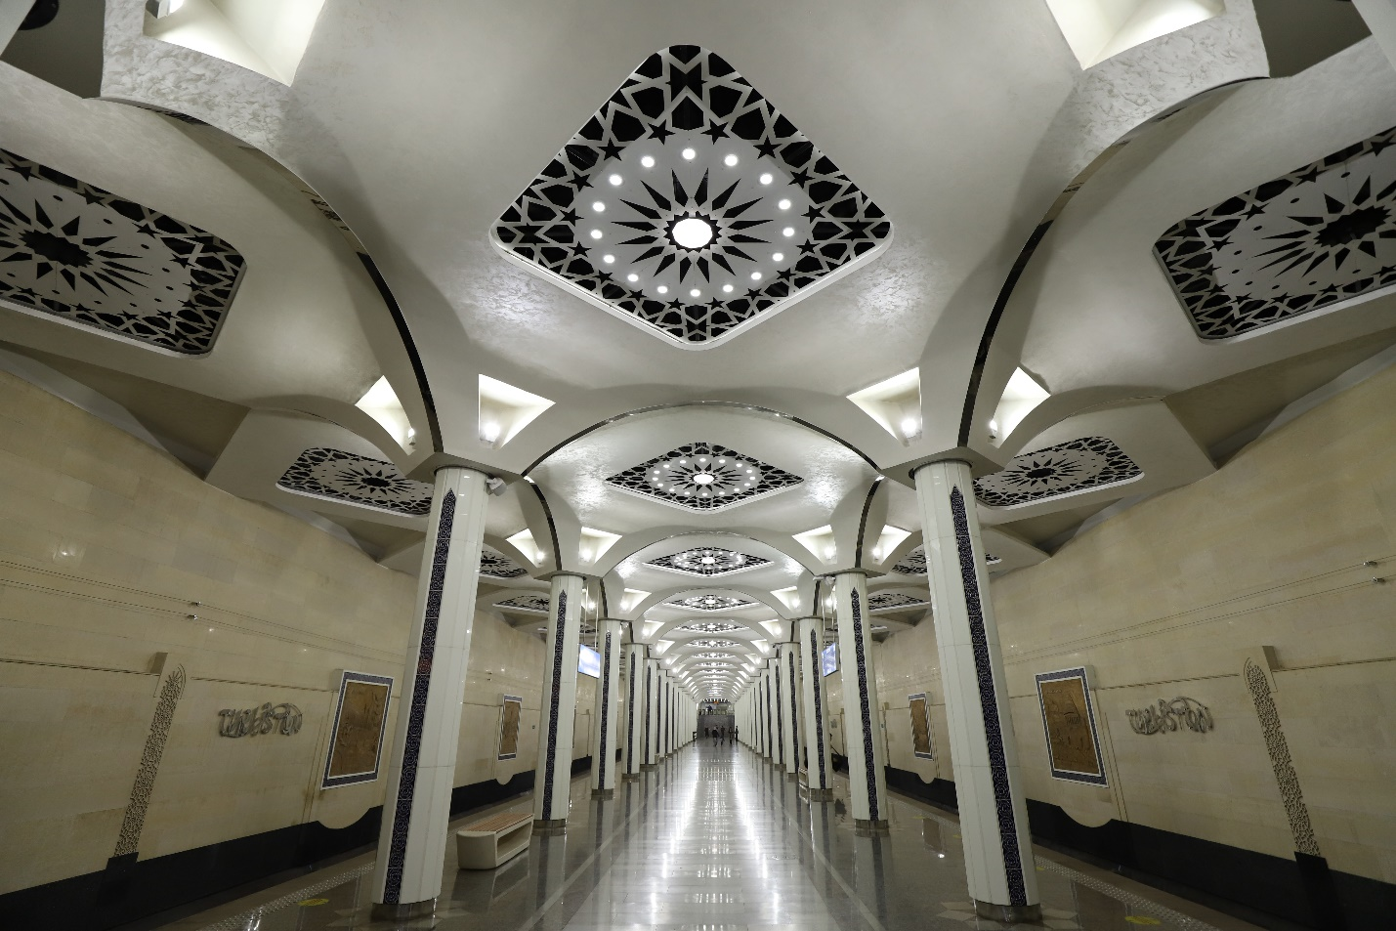

Юртимизда илк маротаба эстакада услубида барпо этилган ер усти метро бекатлари 2020 йилдан йўловчилар фойдаланиши учун ўз хизматини бошлаган. Ушбу ер устида қурилган метро бекатларининг Сергели йўлида мавжуд 5 та бекатдан иборат йўлнинг умумий узунлиги 6,3 кмни ва Тошкент ер усти ҳалқа йўли метро йўналишининг бектлари 14 тани ташкил этмоқда. Ушбу бекатлар билан бир вақтда Юнусобод йўналишининг давомида барпо этилган “Юнусобод” ва “Туркистон” бекатлари ҳам фойдаланишга топширилди. Янги йўналиш ва бекатлар учун фойдаланишда Россия Федерациясининг "Метровагонмаш" корхонаси томонидан ишлаб чиқарилган замонавий услубдаги кўплаб ҳаракат таркиблар ҳарид қилинди. Бу орқали эса йўналишларда белгиланган кутиш вақт интерваллари ҳам қисқартирилди. Яъни эрталабги ҳамда кечки тиғиз вақтларда Чилонзор йўналишида 1,5 дақиқани, Ўзбекистон йўналишида эса 3-4 дақиқани, Юнособод йўналишида эса 5-6 дақиқани, Тошкент ер усти ҳалқа йўли метро йўналишида эса, 8-10 дақиқани ташкил этмоқда.

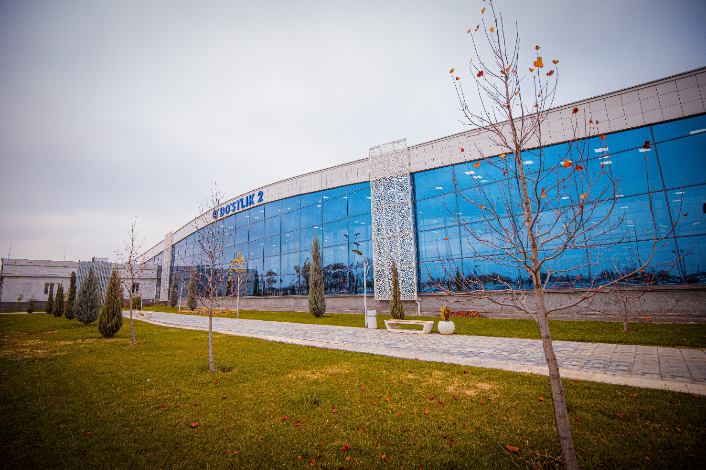

Янги барпо этилган бекатлар ҳамда вақт интервалларининг қисқартирилиши натижасида кунлик фойдаланувчи йўловчиларнинг сони кескин ортди. Илгари бир кунда 250-280 минг нафар йўловчига хизмат кўрсатган Тошкент метросидан ҳозирги кунда кунига 1 млн. нафардан ортиқ йўловчи фойдаланиб келмоқда.

Йўловчи оқимининг кескин ошиши албатта метрополитен ишчи ходимларининг барчаси ўз хизмат вазифасини бажаришда қўшимча масъулиятни ва эътиборли бўлиши таълаб этилади.

“Тошкент метрополитени” ДУК да ҳозирги вақтда 6000 дан ортиқ ходимлар йўловчиларга хизмат кўрсатиб келишмоқда.